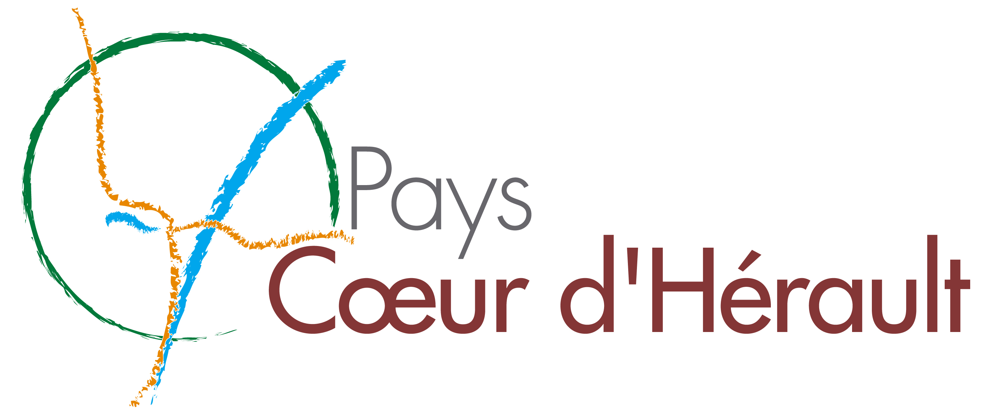

République Française
Département de l’Hérault

MAIRIE

Certificat d’affichage

Je soussigné , Maire de la commune de , certifie que la Délibération SCOT n°2016-04 du Comité syndical du Jeudi 10 Novembre 2016 portant
Prescription de l’élaboration du SCoT Pays Cœur d’Hérault
au titre de l'article L143-17 du code de l'Urbanisme
Objectifs poursuivis & Modalités de concertation
au titre des articles L103-2, L. 103-3, L. 103-4 & L. 103-6 du Code de l’Urbanisme

comporte cinq (5) pages et est intégralement affichée aux portes de la Mairie située (adresse complète)
entre le et le inclus . (deux mois)

Fait pour servir et valoir ce que de droit

Le Maire

Dans le cadre du droit à communication des documents administratifs, nous vous informons que :
- La délibération est intégralement disponible sur notre site internet à l’adresse suivante :
http://www.coeur-herault.fr/l-institution/comites-syndicaux/comite-syndical-du-jeudi-10-novembre-2016
- Vous pouvez demander copie au SYDEL de l’intégralité de la délibération dans les conditions suivantes :
  - Demande écrite adressée par mail à :
Elise.teillard@coeur-herault.fr
OU
  - Demande écrite adressée par courrier à :
Monsieur le Président du SYDEL
18 avenue Raymond Lacombe
34800 Clermont l’Hérault

- Vu l’article 35 du décret 2005-1755 du 30 décembre 2005,
En cas de demande de copie, le SYDEL demandera le remboursement des frais correspondants
- Au coût de reproduction :
  - 0,18 € par photocopie de format A4, en impression noir et blanc ;
  - 1,83 € pour une disquette ;
  - 2,75 € pour un cédérom.
Le coût de reproduction des autres supports est fixé en fonction de leur prix exact et conformément aux principes posés par le décret du 30 décembre 2005,
- Et, le cas échéant, au coût d’envoi (coût d’affranchissement déterminé selon les modalités d’envoi postal choisies par le demandeur).

